Лабораторная работа № 1
«Проверка статистических гипотез»

студента Шамаева Сергея группы Б21-514 . Дата сдачи:____16.11.2023______
Ведущий преподаватель: Трофимов А. Г. оценка: подпись:_______

Вариант №___4(19)___

Цель работы: изучение функций Statistics and Machine Learning Toolbox™ MATLAB / Python SciPy.stats для проверки статистических гипотез.

1. Исходные данные

Характеристики наблюдаемых случайных величин:
СВ | Распределение | Параметры | Математическое ожидание, m_{i} | Дисперсия, 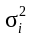
X₁ | R(5, 15) | 5, 15 | 10 | 8.333
X₂ | N(10, 5) | 10, 5 | 10 | 25

Указание: для генерации случайных чисел использовать функции rand, randn, chi2rnd (scipy.stats: uniform.rvs, norm.rvs, chi2.rvs)

Выборочные характеристики:
СВ | Среднее, 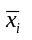 | Оценка дисперсии, | Оценка с.к.о., | Объем выборки, n_{i}
X₁ | 9.808 | 7.890 | 2.809 | 300
X₂ | 9.503 | 22.746 | 4.769 | 100
Pooled | 9.732 | 11.651 | 3.413 | 400

Указание: для расчета использовать функции mean, var, std (scipy.stats: describe)

2. Однопараметрические критерии

Для случайной величины X₁:
Тест | Стат. гипотеза, H₀ | Выборочное значение статистики критерия | p-value | Стат. решение при  α = 0.05 | Ошибка стат. решения
z-test | m = 10 | -1.184 | 0.236 | H0 принимается | нет
t-test | m = 10 | -1.184 | 0.237 | H0 принимается | нет
χ2-test  (m – изв) | std = 2.887 | 285.374 | 0.562 | H0 принимается | нет
χ2-test  (m – не изв) | std = 2.887 | 284.423 | 0.563 | H0 принимается | нет

Указание: для проверки гипотез использовать функции ztest, ttest, vartest (scipy.stats: ttest_1samp, chisquare)

3. Двухвыборочные критерии

Для случайных величин X₁, X₂:
Тест | Стат. гипотеза, H₀ | Выборочное значение статистики критерия | p-value | Стат. решение при  α = 0.05 | Ошибка стат. решения
2-sample  t-test | m1 = m2 | 0.601 | 0.549 | H0 принимается | нет
2-sample  F-test  (m – изв) | 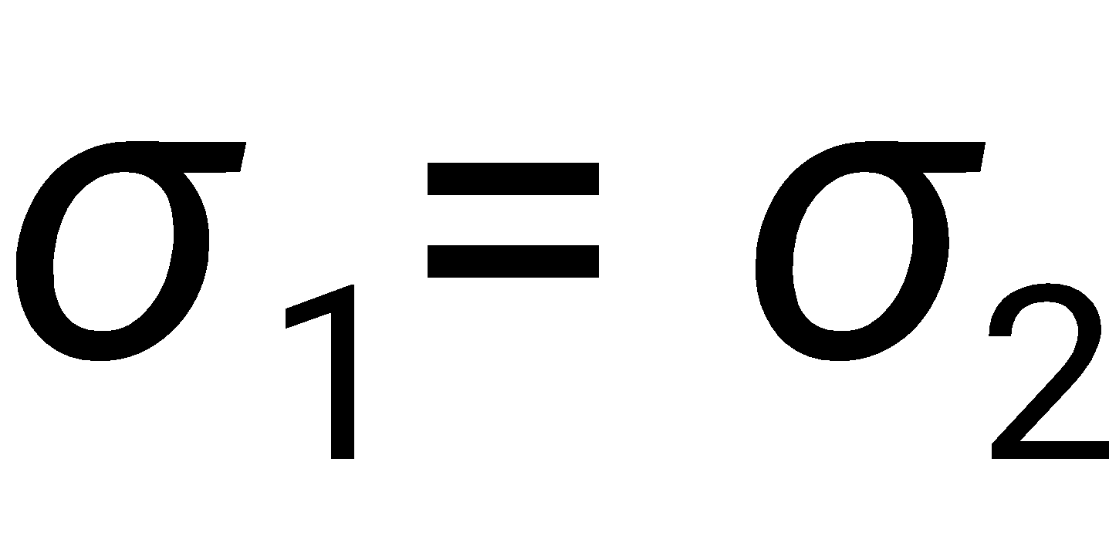 | 0.344 | 4.152e-09 | H0 не принимается | нет
2-sample  F-test  (m – не изв) |  | 2.901 | 2.699e-12 | H0 не принимается | нет

Указание: для проверки гипотез использовать функции ttest2, vartest2 (scipy.stats: ttest_ind, chisquare)

4. Исследование распределений статистик критерия

Статистическая гипотеза: H0: m1 = m2(σ1, σ2 – не изв.)
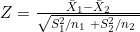
Формула расчёта статистики критерия

Формула расчёта статистики P-value: 2 * min(1 — F(Z), F(Z))

Число серий экспериментов N =1500

Теоретические характеристики:
СВ | Распределение в условиях H₀ | Параметры | Математическое ожидание | Дисперсия | С.к.о.
Z | T(n) | n = 121 | 0 | 121/119 = 1.017 | 1.009
P-value | R(a, b) | a = 0, b = 1 | 0.5 | 0.083 | 0.29

Выборочные характеристики:
СВ | Среднее | Оценка дисперсии | Оценка с.к.о.
Z | 0.043 | 1.050 | 1.023
P-value | 0.497 | 0.083 | 0.288

Указание: при расчете выборочных значений статистики критерия использовать функции norminv, tinv, chi2inf, finv (scipy.stats: norm.ppf, t.ppf, chi2.ppf, f.ppf)

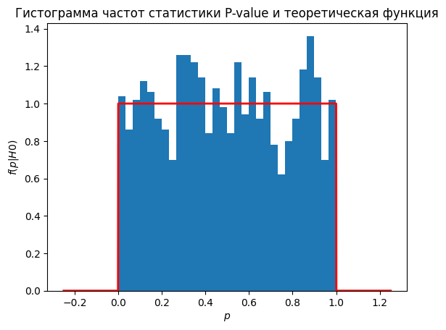
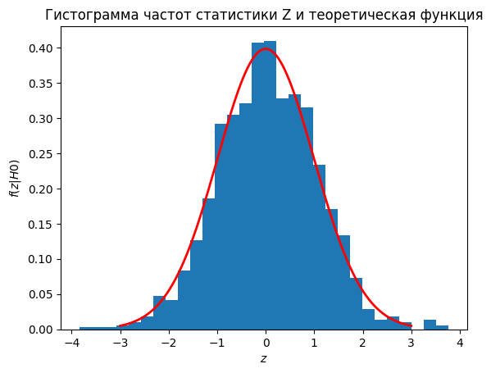

Указание: для построения гистограмм и теоретических функций плотности использовать функции hist, normpdf, tpdf, chi2pdf, fpdf (scipy.stats: norm.pdf, t.pdf, chi2.pdf, f.pdf, histogram; matplotlib.pyplot: hist)

